ΦΥΛΛΟ ΕΡΓΑΣΙΑΣ ΓΙΑ ΤΟ ΠΟΛΥΤΕΧΝΕΙΟ
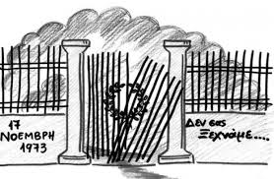
1.Τι γιορτάζουμε στις 17 Νοεμβρίου;

2.Τι καθεστώς επικρατούσε στην Ελλάδα από το 1967 μέχρι το 1974 και τι γνωρίζεις για αυτό;

3.Ποιοι ήταν οι επικεφαλείς ηγέτες της χούντας και ποια ήταν η ιδιότητά τους;

4.Πότε ξεκίνησε η κατάληψη στο Πολυτεχνείο και πόσο κράτησε;

5.Τι έκανε η χούντα τότε;

6.Πώς κρίνεις εσύ αυτή την πράξη;

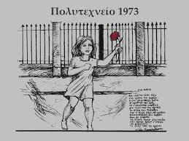
Στο Πολυτεχνείο αποφάσισε να κλειστεί,
απαγορεύσεις, φύλακες να μην τις φοβηθεί.
Γιατί το γνωρίζει πως πάλευε για την ελευθερία,
στον τόπο μας για να ξανάρθει η δημοκρατία.

